目录
目录 - 1 -
第一章 简述 - 1 -
概述 - 1 -
1.1.1 定义 - 1 -
1.1.2 目的 - 1 -
1.1.3 范围 - 1 -
1.1.4 参考文档 - 2 -
1.1.5 阅读对象 - 2 -
1.2 目标 - 2 -
1.3 总体流程图 - 3 -
1.4 功能摘要 - 3 -
1.5 术语略缩语解释 - 3 -
第二章 需求分析 - 6 -
2.1功能需求 - 6 -
2.2.1功能简介 - 6 -
2.2.2业务流程图 - 6 -
2.2产品其它需求 - 7 -
2.3性能需求 - 7 -
2.4 监控需求 - 7 -
2.5 兼容性需求 - 7 -
第三章 详细设计 - 8 -
3.1 分析 - 8 -
3.2需要的条件： - 10 -
3.3主体设计 - 10 -

3.4 细节设计 - 11 -
3.5 程序流程 - 12 -
第四章 代码实现 - 12 -
第五章 测试 - 22 -
第六章 总结 - 26 -
第七章 参考文献 - 26 -
第八章 代码附录 - 26 -

第一章 简述

概述

定义
在通过网卡的数据流中，通过抓包分析，对数据进行提取和分类。将所需的数据进行拼接，进而组织成一个Ts可播放文件。

目的
- 为相关的技术人员提供了评判的依据，在编写相关的程序代码的时候，内心有个衡量自己工作的秤
- 给技术人员的开发定义方向，以用户的需求为导向，相关的功能体验设计，都是围绕着需求展开。
- 给甲方提供一个简要的项目说明书，可以让甲方了解自己的钱花在那里，有什么作用
- 给公司的管理人员提供一个管理的向导，他们清楚相关的开发流程，以及开发的项目粗略信息后，对于项目的开发管理把控会更有分寸。

范围
- 全面的概述本产品的内容，对产品有个粗显的认知
- 产品的重要的几个指标，例如要达成的目标，重要的功能等
- 产品的设计过程的简述，其中就包括流程图和相关技术术语的解释等参考文档

1.1.4 参考文档
[1] LawrenceBerkeley《TCP/IP详解，卷1：协议》[M] 北京：机械工业出版社， 2000
[2] 谢希仁 《计算机网络》北京：电子工业出版社，2008.1 第五版
[3] 谭浩强.C程序设计（第二版）.清华大学出版社出版，2005.6.

1.1.5 阅读对象
- 相关开发人员
- 相关的调试，修补人员
- 项目负责人
- 甲方
- 公司与项目有关的管理层人员

1.2 目标
数据包解析1.0.0.1版本需要实现打开网络设备。
数据包解析1.0.0.2版本需要实现获取数据包基本信息。
数据包解析1.0.0.3版本需要实现过滤数据包。
数据包解析1.0.0.4版本实现过滤数据存储在本地。

1.3 总体流程图
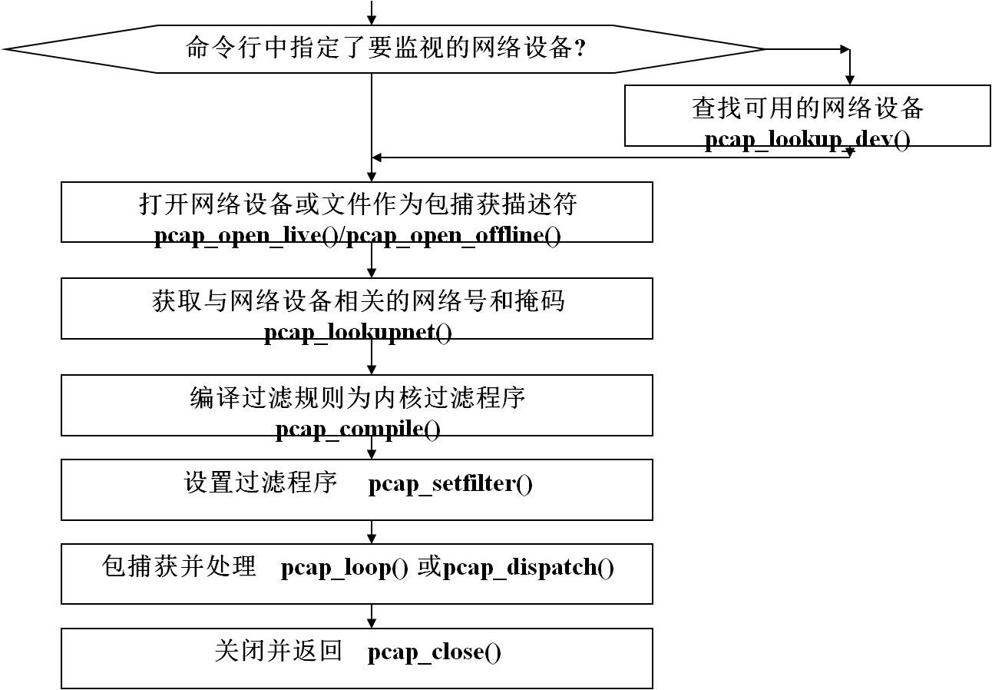

1.4 功能摘要
[ 根据总体流程图中涉及的功能，做简短的解释性描述，见下表 ]
功能模块 | 主要功能点 | 功能描述 | 对应章节
选择嗅探接口 | Pcap_lookup() | 查找可用设备
开启设备 | Pcap_open_live() | 打开设备
获取数据包IP | Pcap_lookupnet() | 获取网络号
创建规则集合 | Pcap_compile() | 编译过滤规则
过滤 | Pcap_setfilter() | 过滤数据
进入主体执行循环 | Pcap_loop() | 循环抓包
关闭会话 | Pcap_close() | 关闭pcap

1.5 术语略缩语解释
1 ）获取数据包捕获描述字
函数名称 ： pcap_t *pcap_open_live(char *device, int snaplen, int promisc, int to_ms, char *ebuf)
函数功能 ：获得用于捕获网络数据包的数据包捕获描述字。
参数说明 ： device 参数为指定打开的网络设备名。 snaplen 参数定义捕获数据的最大字节数。 Promisc 指定是否将网络接口置于混杂模式。 to_ms 参数指 * 定超时时间（毫秒）。 ebuf 参数则仅在 pcap_open_live() 函数出错返回 NULL 时用于传递错误消息。
2 ）打开保存捕获数据包文件
函数名称 ： pcap_t *pcap_open_offline(char *fname, char *ebuf)
函数功能 ：打开以前保存捕获数据包的文件，用于读取。
参数说明 ： fname 参数指定打开的文件名。该文件中的数据格式与 tcpdump 和 tcpslice 兼容。 ”-“ 为标准输入。 ebuf 参数则仅在 pcap_open_offline() 函数出错返回 NULL 时用于传递错误消息。
3 ）转储数据包
函数名称 ： pcap_dumper_t *pcap_dump_open(pcap_t *p, char *fname)
函数功能 ：打开用于保存捕获数据包的文件，用于写入。
参数说明 ： fname 参数为 ”-“ 时表示标准输出。出错时返回 NULL 。 p 参数为调用 pcap_open_offline() 或 pcap_open_live() 函数后返回的 pcap 结构指针，即网卡句柄。 fname 参数指定打开的文件名，存盘的文件名。如果返回 NULL ，则可调用 pcap_geterr() 函数获取错误消息。
4 ）查找网络设备
函数名称 ： char *pcap_lookupdev(char *errbuf)
函数功能 ：用于返回可被 pcap_open_live() 或 pcap_lookupnet() 函数调用的网络设备名指针。
返回值 ：如果函数出错，则返回 NULL ，同时 errbuf 中存放相关的错误消息。
5 ）获取网络号和掩码
函数名称 ： int pcap_lookupnet(char *device, bpf_u_int32 *netp,bpf_u_int32 *maskp, char *errbuf)
函数功能 ：获得指定网络设备的网络号和掩码。
参数说明 ： netp 参数和 maskp 参数都是 bpf_u_int32 指针。
返回值： 如果函数出错，则返回 -1 ，同时 errbuf 中存放相关的错误消息。
6) 捕获并处理数据包
函数名称 ： int pcap_dispatch(pcap_t *p, int cnt,pcap_handler callback, u_char *user)
函数功能 ：捕获并处理数据包。
参数说明 ： cnt 参数指定函数返回前所处理数据包的最大值。 cnt= -1 表示在一个缓冲区中处理所有的数据包。 cnt=0 表示处理所有数据包，直到产生以下错误之一：读取到 EOF ；超时读取。 callback 参数指定一个带有三个参数的回调函数，这三个参数为：一个从 pcap_dispatch() 函数传递过来的 u_char 指针，一个 pcap_pkthdr 结构的指针，和一个数据包大小的 u_char 指针。
返回值 ：如果成功则返回读取到的字节数。读取到 EOF 时则返回零值。出错时则返回 -1 ，此时可调用 pcap_perror() 或 pcap_geterr() 函数获取错误消息。
7) 捕获和处理数据包
函数名称 ： int pcap_loop(pcap_t *p, int cnt,pcap_handler callback, u_char *user)
函数功能 ：功能基本与 pcap_dispatch() 函数相同，只不过此函数在 cnt 个数据包被处理或出现错误时才返回，但读取超时不会返回。而如果为 pcap_open_live() 函数指定了一个非零值的超时设置，然后调用 pcap_dispatch() 函数，则当超时发生时 pcap_dispatch() 函数会返回。 cnt 参数为负值时 pcap_loop() 函数将始终循环运行，除非出现错误。
8) 输出数据包
函数名称 ： void pcap_dump(u_char *user, struct pcap_pkthdr *h,u_char *sp)
函数功能 ：向调用 pcap_dump_open() 函数打开的文件输出一个数据包。该函数可作为 pcap_dispatch() 函数的回调函数。
参数说明 : 参数 1: 所建立的文件 pcap_dump_open() 的返回值 , 要进行强制转换 .; 参数 2: 数据包特有的内容 .; 参数 3: 数据包内容指针
9) 编译字串至过滤程序
函数名称 ： int pcap_compile(pcap_t *p, struct bpf_program *fp,char *str, int optimize, bpf_u_int32 netmask)
函数功能 ：将 str 参数指定的字符串编译到过滤程序中。
参数说明 ： fp 是一个 bpf_program 结构的指针，在 pcap_compile() 函数中被赋值。 optimize 参数控制结果代码的优化。 netmask 参数指定本地网络的网络掩码。
10) 指定过滤程序
函数名称 ： int pcap_setfilter(pcap_t *p, struct bpf_program *fp)
函数功能 ：指定一个过滤程序。
参数说明： fp 参数是 bpf_program 结构指针，通常取自 pcap_compile() 函数调用。
返回值 ：出错时返回 -1 ；成功时返回 0
11) 获取下一个数据包
函数名称 ： u_char *pcap_next(pcap_t *p, struct pcap_pkthdr *h)
函数功能 ：返回指向下一个数据包的 u_char 指针
12) 获取数据链路层类型
函数名称： int pcap_datalink(pcap_t *p)
函数功能 ：返回数据链路层类型，例如 DLT_EN10MB
13) 获取快照参数值
函数名称 ： int pcap_snapshot(pcap_t *p)
函数功能 ：返回 pcap_open_live 被调用后的 snapshot 参数值
14) 检测字节顺序
函数名称 ： int pcap_is_swapped(pcap_t *p)
函数功能： 返回当前系统主机字节与被打开文件的字节顺序是否不同
15) 获取主版本号
函数名称 ： int pcap_major_version(pcap_t *p)
函数功能 ：返回写入被打开文件所使用的 pcap 函数的主版本号
16) 获取辅版本号
函数名称 ： int pcap_minor_version(pcap_t *p)
函数功能 ：返回写入被打开文件所使用的 pcap 函数的辅版本号
17) 结构赋值
函数名称 ： int pcap_stats(pcap_t *p, struct pcap_stat *ps)
函数功能 ：向 pcap_stat 结构赋值。成功时返回 0 。这些数值包括了从开始捕获数据以来至今共捕获到的数据包统计。如果出错或不支持数据包统计，则返回 -1 ，且可调用 pcap_perror() 或 pcap_geterr() 函数来获取错误消息。
18) 获取打开文件名
函数名称 ： FILE *pcap_file(pcap_t *p)
函数功能 ：返回被打开文件的文件名。
19) 获取描述字号码
函数名称 ： int pcap_fileno(pcap_t *p)
函数功能 ：返回被打开文件的文件描述字号码。
20) 显示错误消息
函数名称 ： void pcap_perror(pcap_t *p, char *prefix)
函数功能 ：在标准输出设备上显示最后一个 pcap 库错误消息。以 prefix 参数指定的字符串为消息头。

第二章 需求分析

2.1功能需求
1、要求界面美观。
2、要求兼容各种平台。
3、要求使用方便。
4、要求具有一个输入接口一个输出接口，输入接口输入流文件，输出接口输出.ts文件。
5、要求处理各种输入文件，不仅限于头部PPPoE健全的包。

2.2.1功能简介
该程序主要解决对抓到的数据包的解析，以及相应的数据处理功能，将网络传输的视频包文件，经过去头部的处理变成单纯的数据文件，保存到.ts文件中。

2.2.2业务流程图
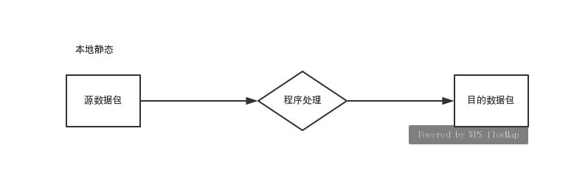

2.2产品其它需求
[ 从业务视角提出各项可用性指标的大致需求。具体的技术指标会体现在产品的设计文档中（根据项目实际情况增删） ]

2.3性能需求
（1）用户满意度/Apdex分数达到标准值以上：
Apdex 定义了应用响应时间的最优门槛为 T，另外根据应用响应时间结合 T 定义了三种不同的性能表现：
- Satisfied（满意）：应用响应时间低于或等于 T（T 由性能评估人员根据预期性能要求确定），比如 T 为 1.5s，则一个耗时 1s 的响应结果则可以认为是 satisfied 的。
- Tolerating（可容忍）：应用响应时间大于 T，但同时小于或等于 4T。假设应用设定的 T 值为 1s，则 4 * 1 = 4 秒极为应用响应时间的容忍上限。
- Frustrated（烦躁期）：应用响应时间大于 4T。
公式如图：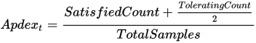
（2）平均响应时间低：系统设计尽量采用异步处理的方式,让用户尽快收到回执,用户体验会较好。
（3）cpu资源占用少：最大化资源利用率，从而减少所占用的cpu资源。
（4）磁盘吞吐量：两个衡量指标:一是IOPS(Input/Output Per Second)每秒的读写次数,二是数据的吞吐量(Throughput)单位时间内可以传输的数据量。

2.4 监控需求
（1）程序需要对分析出来的数据部分的错误率进行监控，如果错误率超过了用户所能接收的范围，便要对程序进行下线优化。监控的方式为统计每次用户使用该软件分析数据包得到不正确数据的次数。
（2）监控请求率：请求率的增加或减少或多或少都会影响到其他各项性能指标。监控请求率也可以很好地观察峰值和一些不活动的API。如果你有一个请求量很大的API突然没有请求率，这应该是一件非常糟糕的事情,要注意。

2.5 兼容性需求
PC端设备Centos6.5即以上，支持Windows。

第三章 详细设计

3.1 分析
首先，我们清楚程序要实现的目的有两点：
一：解析数据包包各头部的信息（数据链路层+网络层+传输层）
二：从数据包中提取出相关的数据，拼凑出一个TS文件
从最终的目的出发，所以我们很清楚这次的程序是对网络数据流进行处理的数据。所以得了解这个程序将要处理的数据，如下（一张WireShark的截图）：
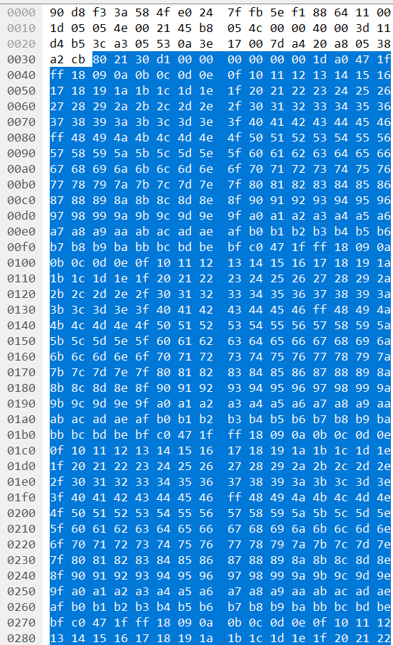
从这张图可以看出，我们要处理的数据大多是二进制流。由此，我们先可以确定一点，就是程序的应要用到很多C的位操作。然后，我们再考虑该具体怎么输出这些数据（即处理这些数据），对此我们应该对相关的网络层的头部有相应的了解：
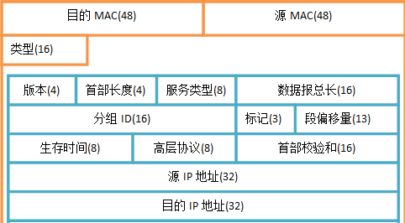
数据链路层及IPv4结构
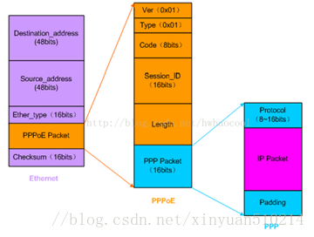
PPPOE层
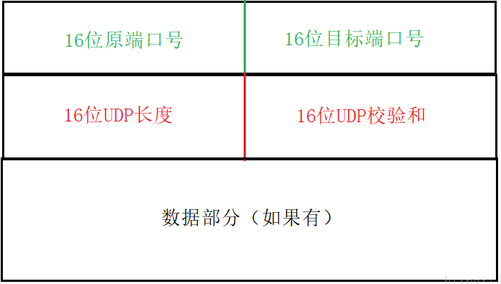
UDP头结构
由此，程序的基本模型定好，如下图：
按照相关头结构进行输出
通过位操作处理这些网络数据
通过某种方式得到网络数据

3.2需要的条件：
对于上面得到的程序设计的粗模型来说，可以概括出几个关键点：
1：如何得到网络数据？
3：输出应该按照什么模式输出？
通过实训的课堂，我们了解，可以用pcap_loop()到网卡上抓包，而后里面有个功能函数会提供数组让我们操作数据，所以第一个问题解决，但也得出结论，这个实验要使用libpcap.h头文件
至于输出，按照老师的要求，应该是头结构内的每个条目都要打印，而且每个条目的含义均要对应着进行输出。
由此，我们可以判断，除了需求分析内提到过的系统环境外，我们还要准备libpcap.h头文件。

3.3主体设计
由于数据帧的封装是从高层封装到低层。所以我们拆包就应该反过来：
传输层
（UDP）
网络层
（PPPOE+IPV4）
数据链路层

由此，我们整个程序的主题思路就出来了，先输出数据链路层的信息，再输出网络层信息，再输出传输层信息（并且处理相关数据，使之拼凑成一个TS文件）
但是，我们也清楚，数据帧内，每一层所能承载的协议是有限的，也就是说，输出完相关的协议后，就不应该再输出其他的协议。所以，在每一层内，我们都应有一个if – else if – else if …..else 的结构来限制协议的输出，如下图所示：

数据链路层输出
网络层的输出
If(满足协议A的条件)
{输出协议A信息}
Else if(满足协议B的条件)
{输出协议B信息}
Else if（满足协议C的条件）
{输出协议C的信息}
Else
{。。。。。。。}
传输层的输出
If(满足协议A的条件)
{输出协议A信息}
Else if(满足协议B的条件)
{输出协议B信息}
Else
{。。。。。。。}

由此，整个程序的大体框架就搭建好了，接下来我们就该讨论这些输出的细节了

3.4 细节设计
程序的大体框架基本上已经搭建完成了，接下来就是该思考那些细节问题了。
- 数据的问题，要在程序内定义那些数据？
- 函数设计的问题，那些代码常被用到，需要设计函数来减少代码量的？
对于第一点，由于一个数组的大小是8位，所以需要8位输出的数据可以不用定义，4位输出的也不用。所以我们需要定义的数据，大多是16位的数据。
对于第二点，由于16位输出的数据很多，两个8位整合成16位的计算代码一定很多，我们对此可以定义函数来减少代码量。

3.5 程序流程
结束
分析包
（程序主体）
循环
循环
通过pcap_loop()抓包
通过pcap_open_offline()打开所给的文件
直到最后一个包

第四章 代码实现
- Main和调用的头文件，定义的函数等，其中analyse()是要给loop用的功能函数，是整个程序最重要的地方。其他的代码和上述的程序流程一致。
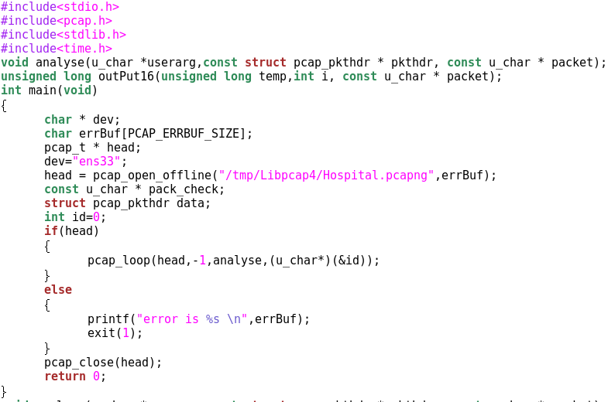
- 首先我们看一下analyse的主体结构（Linux下不能合拢if语句，代码截图于Dev下截图）
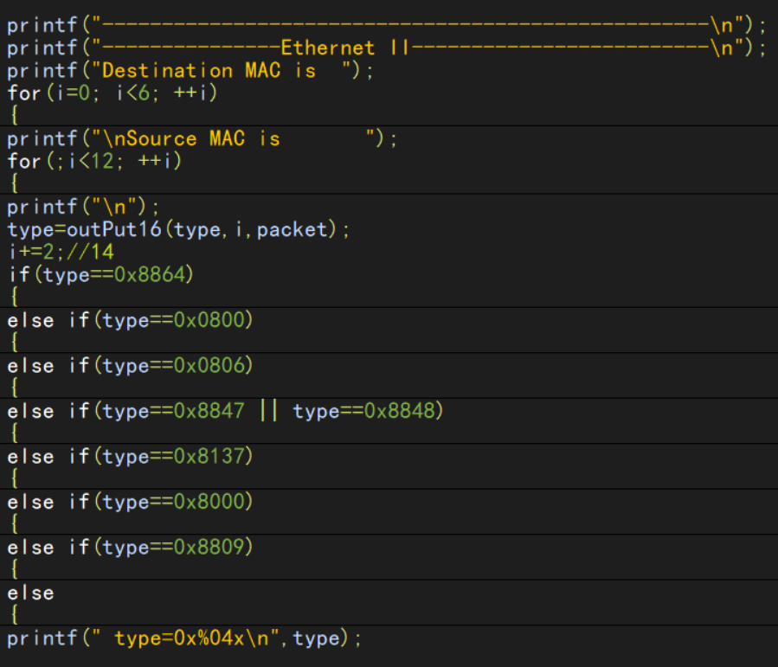
- 数据链路没有特别的限制，具体输出就好，后面会有详细的解释
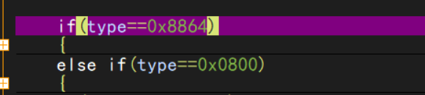
- 网络层的协议由数据链路层的一个type值来判断，使用if else if结构，相关协议输出一次（其中0x8864是pppoe，0x0800是IPv4）
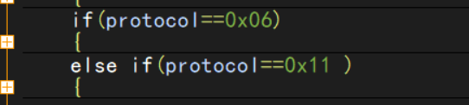
- 传输层协议由网络层的一个protocol值来判断，依旧使用if else if结构，相关协议输出一次，（0x06是tcp,0x11是UDP）
- 好了，我们再把细节设计内那个常用的函数写出来。由于一个packet是一个字节（字节流抓取），是8位。所以对于要算数值的16位数据，我们要设置一个函数来计算，分别将两个8位数据通过或运算，拼接到16位数据的高8位和低8位），计算完后在主函数内推动指针向前走两步。
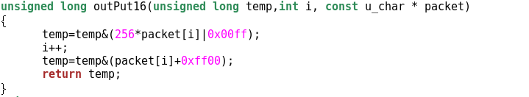
- 接下来就是定义数据了，因为8位的数据可以用packet直接计算。所以我们要定义的数据就是16进制并且要求输出具体数值的数据。
所以我们要定义的数据有：（以下截图）
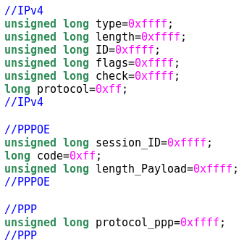
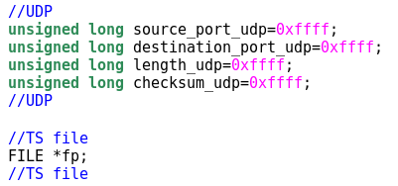
- type为数据链路层的来判断网络层负载协议类型的数据，后面要用，同时也可以16位输出。
- length为数据报总长，需要具体数值，16位
- ID位分组ID，需要具体数值，16位
- Flags为：标记（3）+段偏移量（13）由于是不规则的排放，一个packet解决不了，两个packet又多了，索性就直接组成一个16进制数据一起解决
- Check为首部检验和，需要具体数值，16位
- 对于PPPOE来说，SessionID和Payload的大小都是16位的数据，而且要整体输出，所以我们定义这两个数据。
- 至于那个Code是为了解析完PPPOE头部后，判断后面的承载的是不是PPP用的。同时由于PPP一共只有判断类型的16位数据，所以给他一个16位的数据。
- 对于UDP来说，因为只有四个部分：源端口(soure_port_udp)、目的端口(destination_port_udp)、长度(length_udp)、检验和(checksum_udp)，而每个部分正好16位，所以就定义了这四个数据。
- 需要的数据定义完了。接下来，就是设计怎么处理那一堆的数据了。首先按照数据包的解析来说，是从底层开始拆的，就是这么个顺序。
- 而那个文件指针是用来存TS文件的指针。
- 数据链路层
- 网络层（这次我们选择了PPPOE+IPv4）
- 传输层（这次我们选择了TCP）
- 应用层（这次没这方面的打算）
所以，那一堆数据应该是按照，如下的顺叙来解析
- 目的MAC（48位）
- 源MAC（48位）
- PPPOE
- IPv4
- UDP
- ………………………………………
- 我们使用packet包（analyse的第五个参数）来一步步处理，用i来记录packet包现在所在的位置，同时i也是进行操作时候使用的位值数据
- 首先是MAC 48位的MAC 每4位成一个数字，每两个数据一组（正好为一个packet），每组间用：分割开。所以就是 xx：xx：xx：xx：xx：xx的格式。所以就有代码：
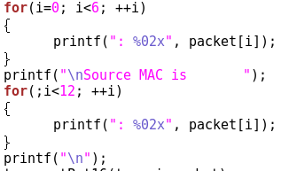
- 其次是类型的处理，就我而言，通过资料和所学。知道的有，如下：
  - 0x8864 (PPPOE)
  - 0x0800 (IPv4)
  - 0x0806 (ARP)
  - 0x8847或者0x8848 (MPLS)
  - 0x8137 (IS-IS)
  - 0x8000 (LACP)
  - 0x8809 (802.1x)
  - 其他就不知道了
所有就有如下的代码
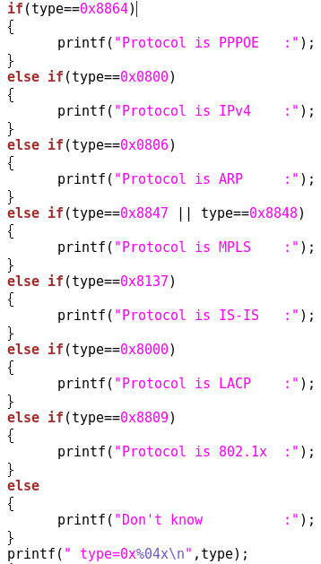
- 数据链路层我们就解析完了，接下来就是PPPOE了，对于PPPOE的最开始的一个packet来说，分成version（4位）和type（4位）两部分，由于两个数值没有什么特别算法和对应关系，而是直接用十进制输出，所以就有：
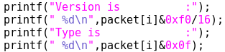
- 而对于Code而言，是有选择的，从网上的资料，可以整理出：
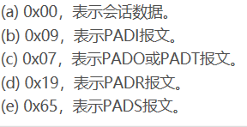
所以，我们根据这张表，就有以下的代码：
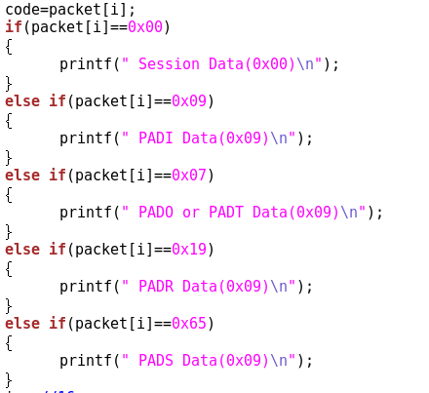
Code之所以要单独存起来，是因为留作后面判断PPP的时候用的。
- 后面的SeesionID和Payload都是16位的数据，而且都是整体输出，只不过前者是16进制输出，而后者是10进制输出。所以有以下代码：
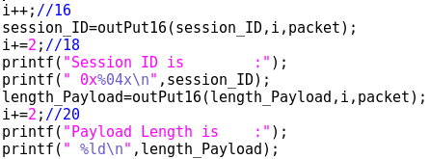
- PPPOE就结束了，接下来就要用code值来判断PPP了。通过网上的资料，我们有这张表：
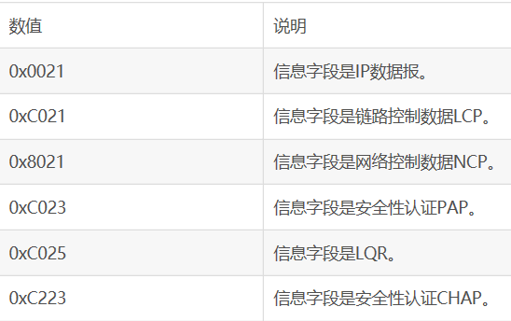
通过这张表，我们就有了如下的代码。
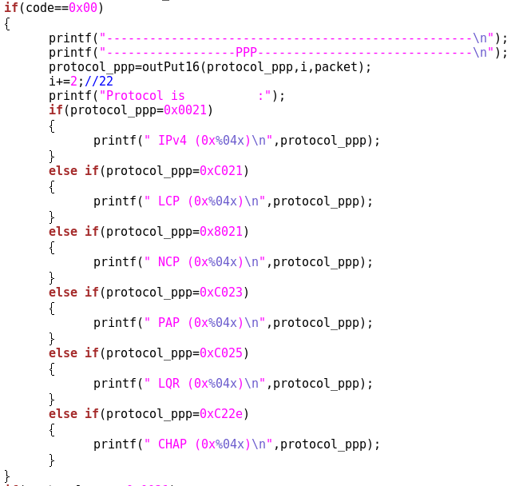
- PPP也结束了，接下来就通过protocol_ppp的值来输出IPv4的信息了（如果是这个值的话）。所以就有如下代码
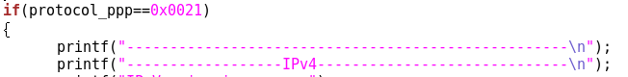
- 对于版本来说，是前四位的数据（一个packet是8位，用一个&运算把前四位取出来）。将前四位数据得到后，我们还要将其位数还原成正常的位数，也就是将&运算的后四个0给去掉，所以要/16
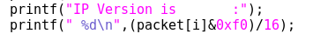
- 对于首部长度来说，是四位数据，所以只要将packet的后四位取出，一样用&运算。同时由于是地位的数据，高位弄出来的4个0就不管了。同时这个结果要运算要乘4，所以有
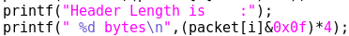
- 对服务类型来说，是个8位的数据，用packet直接输出就可以了。同时，由于高3位是长度优先级，5、4、3、2是四个标志位：最大最大延迟、最大吞吐量、最大可靠性、最小开销。最低位未使用。所以在输出区分服务的8位后，要取出4个标志位输出。所以有代码：
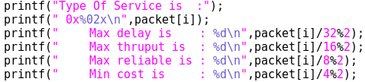
- 由于长度和标识都是16位输出，所以用定义好的outPut16()来取数据就好了，所以就放到一起解释好了。长度和标识的区分就是长度要10进制输出，而标识要16进制输出。所以有以下代码：
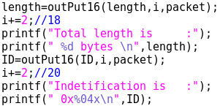
- 对于标记和段位移，就用我们定义好的flags值直接操作好了。首先我们将16位的flags输出，而后，我们再取出：16、15、14高三位（保留位、禁止分片标志位、更多分片标志位），对着三位分别输出。而后再取出flags的低13位，将其于0x1fff &运算后，将高三位置成0后，直接输出数据就好了，所以有以下代码：
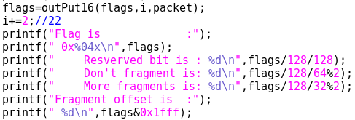
- 对于生存时间来说，是一个8位的数据，直接用一个packet以十进制的形式输出数据就好了。
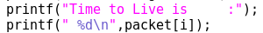
- 对于传输层承载的协议来说，这是一个8位的数据，但是，由于之后判断TCP的时候要用，所以要将其值先记录下来。而对于我来说，我所清楚的协议有：
  - 0x01 (ICMP)
  - 0x06 (TCP)
  - 0xf1 (UDP)
所以就有以下代码：
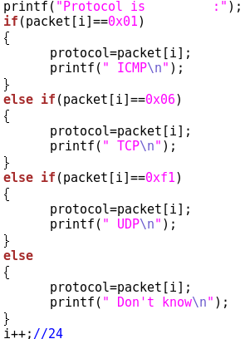
- 对于头部检查和来说，是一个16位的数据，直接用16进制输出就好了。
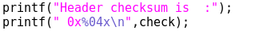
- 对于源地址和目的地址的输出都是一样的，因为IPv4的输出形式是：xxx.xxx.xxx.xxx
而每个xxx就是一个8位的数据以十进制的方式显示，正好对应一个Packet数据包。所以我们每次取4个packet数据包，进入一个printf数据就可以了。所以有以下代码：
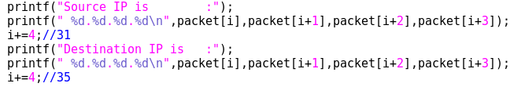

- 好了，接下来就该具体怎么操作UDP头部的那4个16位的数据了：由于都定义了数据，我们就只要用outPut16()取得数据就好了，其中：源端口、目的端口、长度直接用十进制数据输出就好了，而检验和用十六进制输出，所以就有：
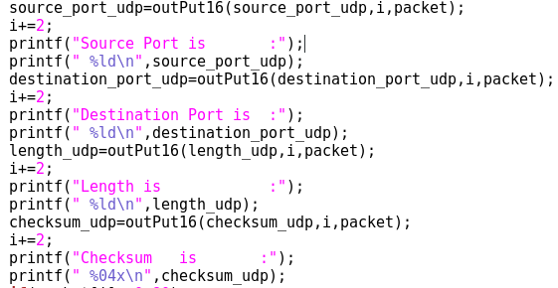
- 接下来就是判断RTP的内容了，听老师说，遇到80向前移12个字节就好了，所以我们就有：
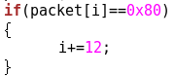
- 接下来就是真正的数据了，我们将其答应到末尾就好了，同时，这里也是凑文件的地方，
所以我们只要使用fwrite()，设置其写入的大小为一个一个字节进行写入文件就可以了（因为一个packet 是八位，正好是一个字节，所以可以一个packet直接写入）。
如下图：
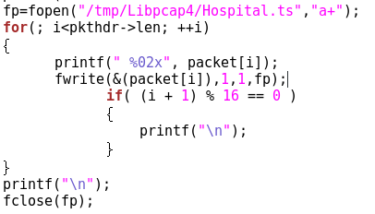
- 代码主要部分解释完成，全部代码于附录内

第五章 测试
- 数据包属性
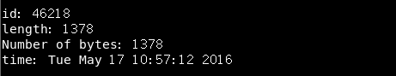
id:数据包序号
length:数据包长度
Number of bytes:字节数量
time:到达时间
- 以太网头部
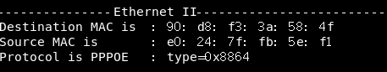
Destination MAC is:目的物理地址
Source MAC is：源目的地址
Protocol：协议号为type=0x8864 ，所以是PPPoE数据包
- PPPoE头部
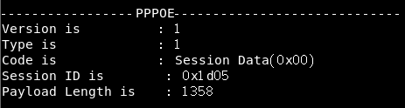
Version:版本号
Type：类型
Code：pppoe报文类型 0x00表示会话数据
Session ID：固定值
Payload length：PPPoE的payload域长度
- PPP头部
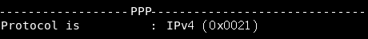
Protocol：协议号是IPv4

- IP头部
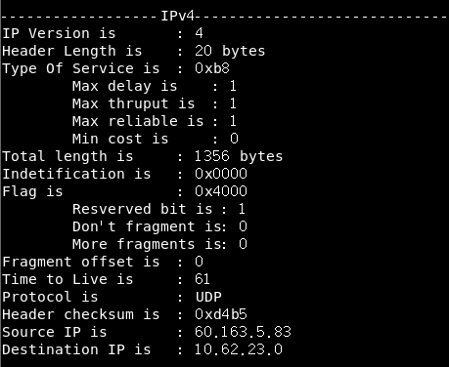
IP Version | 4
Header Length | 20 bytes
Type of Service | 0xb8
Total length | 1356 bytes
Indetification | 0x0000
Flag | 0x4000
Fragment offset | 0
Time to live | 61
protocol | UDP
Header checksum | 0xd4b5
Source IP | 60.163.5.83
Destination IP | 10.62.23.0

- UDP头部
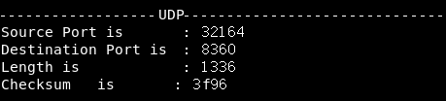
Source port：源端口
Destination port：目的端口
Length：长度
Checksum：片偏移
- 实验结果(TS视频流文件）
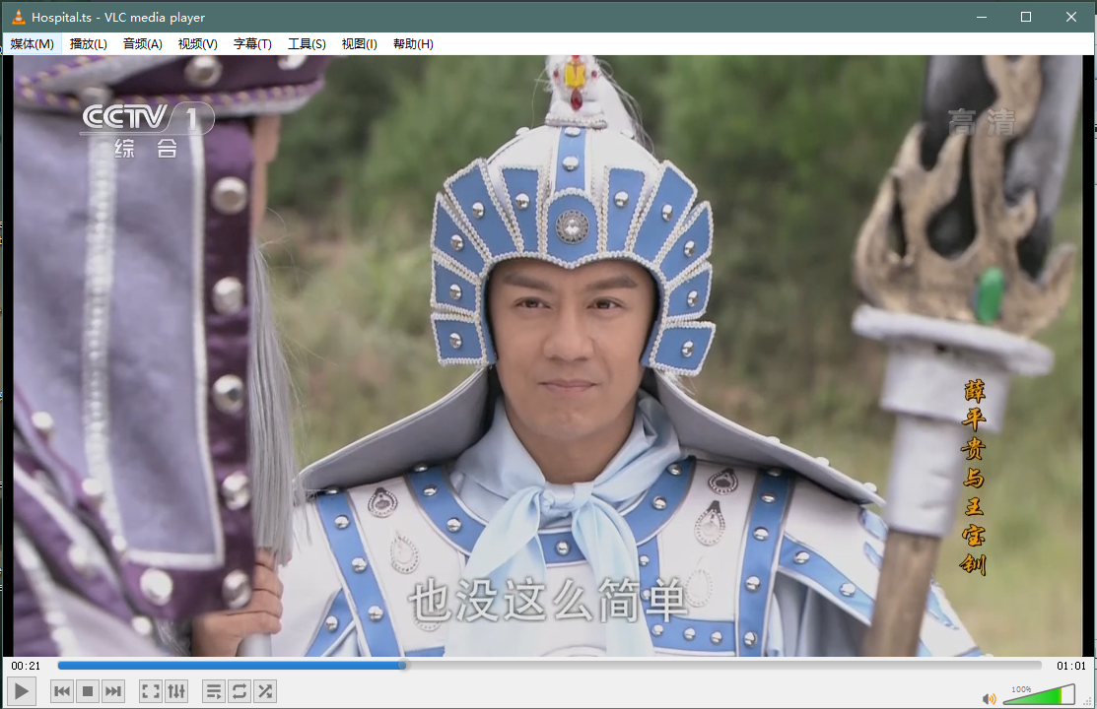
- Elecard StreamEye Tools打开解析提取出的ts文件
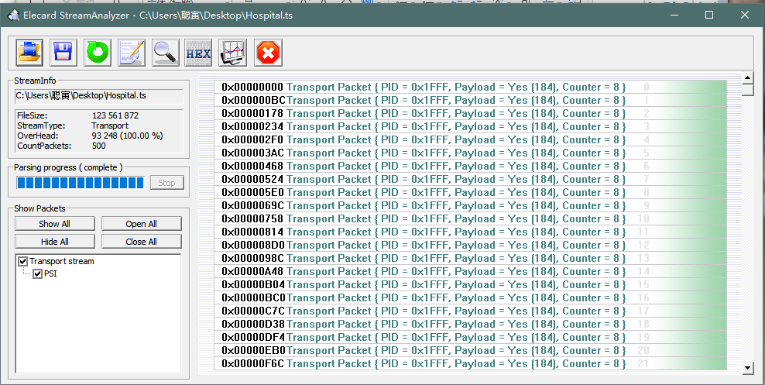

第六章 总结
通过此次利用centos7+gcc+libpcap实现网络抓包并解析的项目实现，我们小组学到很多。在真正做项目时：
第一步，我们需要分好组，没有完美的人，只有完美的团队，团队之间的协调合理分工，能使项目更加高效的完成。
第二步，需要搭建好环境。针对此次实验，我们需要安装虚拟机，再安装centos7系统。对网络环境的要求是，虚拟机能够ping通主机，主机能ping通虚拟机，虚拟机能ping通外网。在配置网络的过程中也遇到了很多问题，配置虚拟机的网卡的NAT,要求和虚拟机的地址在同一网段，等等许多细节。
第三步，做需求分析，这是我们信息安全专业最容易忽略的一部分，正是因为此次实训，让我真正地了解到了什么叫做需求分析。工欲善其事，必先利其器，在真正开工之前我们需要做好与客户的沟通，做到尽可能多地了解客户的需求，挖掘隐藏需求，这涉及到之后的实现步骤的具体实现。在这方面，我们学到的是需求不仅仅包括功能需求，常常还包括一些运行起来的新能需求，程序的健壮性等等。
第四步，我觉得应该是将大任务逐步细分，然后分时段一步一步实现小功能，最后实现我们的终极目的。此后，我们有实验1，实验2，实验3，实验4，实验5，实验6。功能逐渐健全，实现的条件也更加符合实际。在实现的过程中，可以说是困难重重，从未接触的libpcap，其强大的包分析处理功能我们最开始对其一无所知，需要查大量的资料，理解其工作原理，每个函数中每个参数的意义，如何使用，每个变量的格式，输出的格式与wireshark所显示的不容，格式不对，等等问题，每个细节需要仔细了解才能融汇贯通。
团队需要在一起讨论，你有新发现，我有新发现这样才能够更加快速的解决问题。最重要的还是pcap_loop函数和callback函数一个控制抓包，一个分析包内的数据。以太网头部+[PPPoE头部+PPP头部]+IP头部+UDP头部+ftp头部+data(47开头的数据)，了解网络传输协议的结构才能准确无误地对包进行过滤。总而言之，完整地体验了一把项目制作过程，对我们整个团队来说都受益匪浅，感谢老师。

第七章 参考文献
[1] LawrenceBerkeley《TCP/IP详解，卷1：协议》[M] 北京：机械工业出版社， 2000
[2] 谢希仁 《计算机网络》北京：电子工业出版社，2008.1 第五版
[3] 谭浩强.C程序设计（第二版）.清华大学出版社出版，2005.6.

第八章 代码附录
#include<stdio.h>
#include<pcap.h>
#include<stdlib.h>
#include<time.h>
void analyse(u_char *userarg,const struct pcap_pkthdr * pkthdr, const u_char * packet);
unsigned long outPut16(unsigned long temp,int i, const u_char * packet);
int main(void)
{
char * dev;
char errBuf[PCAP_ERRBUF_SIZE];
pcap_t * head;
dev="ens33";
head = pcap_open_offline("/tmp/Libpcap4/Hospital.pcapng",errBuf);
const u_char * pack_check;
struct pcap_pkthdr data;
int id=0;
if(head)
{
pcap_loop(head,-1,analyse,(u_char*)(&id));
}
else
{
printf("error is %s \n",errBuf);
exit(1);
}
pcap_close(head);
return 0;
}
void analyse(u_char *userarg,const struct pcap_pkthdr * pkthdr, const u_char * packet)
{
int * id = (int *)userarg;
printf("---------------------------------------------------------------------\n");
printf("id: %d\n", ++(*id));
printf("length: %d\n", pkthdr->len);
printf("Number of bytes: %d\n", pkthdr->caplen);
printf("time: %s", ctime((const time_t *)&pkthdr->ts.tv_sec));
int i;

//IPv4
unsigned long type=0xffff;
unsigned long length=0xffff;
unsigned long ID=0xffff;
unsigned long flags=0xffff;
unsigned long check=0xffff;
long protocol=0xff;
//IPv4

//PPPOE
unsigned long session_ID=0xffff;
long code=0xff;
unsigned long length_Payload=0xffff;
//PPPOE

//PPP
unsigned long protocol_ppp=0xffff;
//PPP

//TCP
unsigned long source_port=0xffff;
unsigned long destination_port=0xffff;
unsigned long tcp_flags=0xffff;
unsigned long windows_size=0xffff;
unsigned long check_tcp=0xffff;
unsigned long pointer_tcp=0xffff;
//TCP

//UDP
unsigned long source_port_udp=0xffff;
unsigned long destination_port_udp=0xffff;
unsigned long length_udp=0xffff;
unsigned long checksum_udp=0xffff;
//UDP

//TS file
FILE *fp;
//TS file

printf("---------------------------------------------------\n");
printf("---------------Ethernet II-------------------------\n");
printf("Destination MAC is ");
for(i=0; i<6; ++i)
{
printf(": %02x", packet[i]);
}
printf("\nSource MAC is ");
for(;i<12; ++i)
{
printf(": %02x", packet[i]);
}
printf("\n");
type=outPut16(type,i,packet);
i+=2;//14
if(type==0x8864)
{
printf("Protocol is PPPOE :");
}
else if(type==0x0800)
{
printf("Protocol is IPv4 :");
}
else if(type==0x0806)
{
printf("Protocol is ARP :");
}
else if(type==0x8847 || type==0x8848)
{
printf("Protocol is MPLS :");
}
else if(type==0x8137)
{
printf("Protocol is IS-IS :");
}
else if(type==0x8000)
{
printf("Protocol is LACP :");
}
else if(type==0x8809)
{
printf("Protocol is 802.1x :");
}
else
{
printf("Don't know :");
}
printf(" type=0x%04x\n",type);

if(type==0x8864)
{
printf("---------------------------------------------------\n");
printf("-----------------PPPOE-----------------------------\n");
printf("Version is :");
printf(" %d\n",packet[i]&0xf0/16);
printf("Type is :");
printf(" %d\n",packet[i]&0x0f);
i++;//15
printf("Code is :");
code=packet[i];
if(packet[i]==0x00)
{
printf(" Session Data(0x00)\n");
}
else if(packet[i]==0x09)
{
printf(" PADI Data(0x09)\n");
}
else if(packet[i]==0x07)
{
printf(" PADO or PADT Data(0x09)\n");
}
else if(packet[i]==0x19)
{
printf(" PADR Data(0x09)\n");
}
else if(packet[i]==0x65)
{
printf(" PADS Data(0x09)\n");
}
i++;//16
session_ID=outPut16(session_ID,i,packet);
i+=2;//18
printf("Session ID is :");
printf(" 0x%04x\n",session_ID);
length_Payload=outPut16(length_Payload,i,packet);
i+=2;//20
printf("Payload Length is :");
printf(" %ld\n",length_Payload);
if(code==0x00)
{
printf("---------------------------------------------------\n");
printf("------------------PPP------------------------------\n");
protocol_ppp=outPut16(protocol_ppp,i,packet);
i+=2;//22
printf("Protocol is :");
if(protocol_ppp=0x0021)
{
printf(" IPv4 (0x%04x)\n",protocol_ppp);
}
else if(protocol_ppp=0xC021)
{
printf(" LCP (0x%04x)\n",protocol_ppp);
}
else if(protocol_ppp=0x8021)
{
printf(" NCP (0x%04x)\n",protocol_ppp);
}
else if(protocol_ppp=0xC023)
{
printf(" PAP (0x%04x)\n",protocol_ppp);
}
else if(protocol_ppp=0xC025)
{
printf(" LQR (0x%04x)\n",protocol_ppp);
}
else if(protocol_ppp=0xC22e)
{
printf(" CHAP (0x%04x)\n",protocol_ppp);
}
}
if(protocol_ppp==0x0021)
{
printf("---------------------------------------------------\n");
printf("------------------IPv4-----------------------------\n");
printf("IP Version is :");
printf(" %d\n",(packet[i]&0xf0)/16);
printf("Header Length is :");
printf(" %d bytes\n",(packet[i]&0x0f)*4);
i++;//23
printf("Type Of Service is :");
printf(" 0x%02x\n",packet[i]);
printf(" Max delay is : %d\n",packet[i]/32%2);
printf(" Max thruput is : %d\n",packet[i]/16%2);
printf(" Max reliable is : %d\n",packet[i]/8%2);
printf(" Min cost is : %d\n",packet[i]/4%2);
i++;//24
length=outPut16(length,i,packet);
i+=2;//26
printf("Total length is :");
printf(" %d bytes \n",length);
ID=outPut16(ID,i,packet);
i+=2;//28
printf("Indetification is :");
printf(" 0x%04x\n",ID);
flags=outPut16(flags,i,packet);
i+=2;//30
printf("Flag is :");
printf(" 0x%04x\n",flags);
printf(" Resverved bit is : %d\n",flags/128/128);
printf(" Don't fragment is: %d\n",flags/128/64%2);
printf(" More fragments is: %d\n",flags/128/32%2);
printf("Fragment offset is :");
printf(" %d\n",flags&0x1fff);
printf("Time to Live is :");
printf(" %d\n",packet[i]);
i++;//31
printf("Protocol is :");
if(packet[i]==0x01)
{
protocol=packet[i];
printf(" ICMP\n");
}
else if(packet[i]==0x06)
{
protocol=packet[i];
printf(" TCP\n");
}
else if(packet[i]==0x11)
{
protocol=packet[i];
printf(" UDP\n");
}
else
{
protocol=packet[i];
printf(" Don't know\n");
}
i++;//32
check=outPut16(check,i,packet);
i++;//34
printf("Header checksum is :");
printf(" 0x%04x\n",check);
i++;//35
printf("Source IP is :");
printf(" %d.%d.%d.%d\n",packet[i],packet[i+1],packet[i+2],packet[i+3]);
i+=4;//39
printf("Destination IP is :");
printf(" %d.%d.%d.%d\n",packet[i],packet[i+1],packet[i+2],packet[i+3]);
i+=4;//43
}
}
else if(type==0x0800)
{
printf("---------------------------------------------------\n");
printf("------------------IPv4-----------------------------\n");
printf("IP Version is :");
printf(" %d\n",(packet[i]&0xf0)/16);
printf("Header Length is :");
printf(" %d bytes\n",(packet[i]&0x0f)*4);
i++;//15
printf("Type Of Service is :");
printf(" 0x%02x\n",packet[i]);
printf(" Max delay is : %d\n",packet[i]/32%2);
printf(" Max thruput is : %d\n",packet[i]/16%2);
printf(" Max reliable is : %d\n",packet[i]/8%2);
printf(" Min cost is : %d\n",packet[i]/4%2);
i++;//16
length=outPut16(length,i,packet);
i+=2;//18
printf("Total length is :");
printf(" %d bytes \n",length);
ID=outPut16(ID,i,packet);
i+=2;//20
printf("Indetification is :");
printf(" 0x%04x\n",ID);
flags=outPut16(flags,i,packet);
i+=2;//22
printf("Flag is :");
printf(" 0x%04x\n",flags);
printf(" Resverved bit is : %d\n",flags/128/128);
printf(" Don't fragment is: %d\n",flags/128/64%2);
printf(" More fragments is: %d\n",flags/128/32%2);
printf("Fragment offset is :");
printf(" %d\n",flags&0x1fff);
printf("Time to Live is :");
printf(" %d\n",packet[i]);
i++;//23
printf("Protocol is :");
if(packet[i]==0x01)
{
protocol=packet[i];
printf(" ICMP\n");
}
else if(packet[i]==0x06)
{
protocol=packet[i];
printf(" TCP\n");
}
else if(packet[i]==0x11)
{
protocol=packet[i];
printf(" UDP\n");
}
else
{
protocol=packet[i];
printf(" Don't know\n");
}
i++;//24
check=outPut16(check,i,packet);
i++;//26
printf("Header checksum is :");
printf(" 0x%04x\n",check);
i++;//27
printf("Source IP is :");
printf(" %d.%d.%d.%d\n",packet[i],packet[i+1],packet[i+2],packet[i+3]);
i+=4;//31
printf("Destination IP is :");
printf(" %d.%d.%d.%d\n",packet[i],packet[i+1],packet[i+2],packet[i+3]);
i+=4;//35
}
if(protocol==0x06)
{
//TCP
printf("---------------------------------------------------\n");
printf("------------------TCP------------------------------\n");
source_port=outPut16(source_port,i,packet);
i+=2;//37
printf("Source Port is :");
printf(" %ld\n",source_port);
destination_port=outPut16(destination_port,i,packet);
i+=2;//39
printf("Destination Port is :");
printf(" %ld\n",destination_port);
printf("Sequence Number is :");
printf(" 0x%02x%02x%02x%02x (Not relative seq)\n",packet[i],packet[i+1],packet[i+2],packet[i+3]);
i+=4;//43
printf("Ack Number is :");
printf(" 0x%02x%02x%02x%02x (Not relatve ack)\n",packet[i],packet[i+1],packet[i+2],packet[i+3]);
i+=4;//47
tcp_flags=outPut16(tcp_flags,i,packet);
i+=2;//49
printf("Header Lenghth is :");
printf(" %d bytes\n",(tcp_flags/256/16)*4);
printf("Reservered is :");
printf(" %d (Decimal Base)\n",(0x0fff&tcp_flags)/16/4);
printf("Tcp Flags is :");
printf(" %d (Decimal Base)\n",0x003f&tcp_flags);
printf(" URG is :");
printf(" %d\n",(0x003f&tcp_flags)/32);
printf(" PSH is :");
printf(" %d\n",(0x003f&tcp_flags)/16%2);
printf(" PST is :");
printf(" %d\n",(0x003f&tcp_flags)/8%2);
printf(" FIN is :");
printf(" %d\n",(0x003f&tcp_flags)/4%2);
printf(" SYN is :");
printf(" %d\n",(0x003f&tcp_flags)/2%2);
printf(" ACK is :");
printf(" %d\n",(0x003f&tcp_flags)%2);
windows_size=outPut16(windows_size,i,packet);
i+=2;//51
printf("Windows Size is :");
printf(" %ld bytes \n",windows_size);
check_tcp=outPut16(check_tcp,i,packet);
i+=2;//53
printf("Check Summary is :");
printf(" %ld (Decimal Base)\n",check_tcp);
pointer_tcp=outPut16(pointer_tcp,i,packet);
i+=2;//55
printf("Urgent pointer :");
printf(" 0x%04x\n",pointer_tcp);
}
else if(protocol==0x11 )
{
printf("---------------------------------------------------\n");
printf("------------------UDP------------------------------\n");
source_port_udp=outPut16(source_port_udp,i,packet);
i+=2;
printf("Source Port is :");
printf(" %ld\n",source_port_udp);
destination_port_udp=outPut16(destination_port_udp,i,packet);
i+=2;
printf("Destination Port is :");
printf(" %ld\n",destination_port_udp);
length_udp=outPut16(length_udp,i,packet);
i+=2;
printf("Length is :");
printf(" %ld\n",length_udp);
checksum_udp=outPut16(checksum_udp,i,packet);
i+=2;
printf("Checksum is :");
printf(" %04x\n",checksum_udp);
if(packet[i]==0x80)
{
i+=12;
}
if(type==0x8864&&packet[i]==0x47)
{
printf("---------------------------------------------------\n");
printf("------------------ALL Ts Bits----------------------\n");
fp=fopen("/tmp/Libpcap4/Hospital.ts","a+");
for(; i<pkthdr->len; ++i)
{
printf(" %02x", packet[i]);
fwrite(&(packet[i]),1,1,fp);
if( (i + 1) % 16 == 0 )
{
printf("\n");
}
}
printf("\n");
fclose(fp);
}
else if(packet[i]==0x47)
{
printf("---------------------------------------------------\n");
printf("------------------ALL Ts Bits----------------------\n");
for(; i<pkthdr->len; ++i)
{
printf(" %02x", packet[i]);
if( (i + 1) % 16 == 0 )
{
printf("\n");
}
}
printf("\n");
}
}

printf("---------------------------------------------------\n");
printf("----------------ALL Bits---------------------------\n");
for(i=0; i<pkthdr->len; ++i)
{
printf(" %02x", packet[i]);
if( (i + 1) % 16 == 0 )
{
printf("\n");
}
}
printf("\n");
printf("---------------------------------------------------------------------\n");
}
unsigned long outPut16(unsigned long temp,int i, const u_char * packet)
{
temp=temp&(256*packet[i]|0x00ff);
i++;
temp=temp&(packet[i]+0xff00);
return temp;
}

教师小结：

成绩：
教 师 签 名：
系 负 责 人：
学生姓名：

